НАЦІОНАЛЬНИЙ УНІВЕРСИТЕТ БІОРЕСУРСІВ ТА ПРИРОДОКОРИСТУВАННЯ
Кафедра комп’ютерних систем, мереж та кібербезпеки

ЗВІТ ДО ПРАКТИЧНОЇ РОБОТИ № 2

«Встановлення ролей та компонентів Active Directory WS 2012 r2 та створення каталогу AD та контролера домену DС в середовищі Windows Server 2012 r2»

Роботу виконав:
Студен Кіб-23011б
Студент: Лукашенко-Аветісян Р.К.

Київ-2025
Тема: «Встановлення ролей та компонентів Active Directory WS 2012 r2 та створення каталогу AD та контролера домену DС в середовищі Windows Server 2012 r2»

Хід роботи

Для забезпечення необхідної функціональності корпоративній мережі необхідно налаштувати та встановити певні серверні ролі та властивості Windows Server. Заходимо в менеджер сервера та додаємо ролі та властивості.
Обираємо базову інсталяцію, що базується на рольовій моделі не використовуємо віртуальну інфраструктуру при виборі ролей.
Обираємо віртуальний сервер зі списку доступних (рис.1). Він розташований за адресою 192.168.100.2.

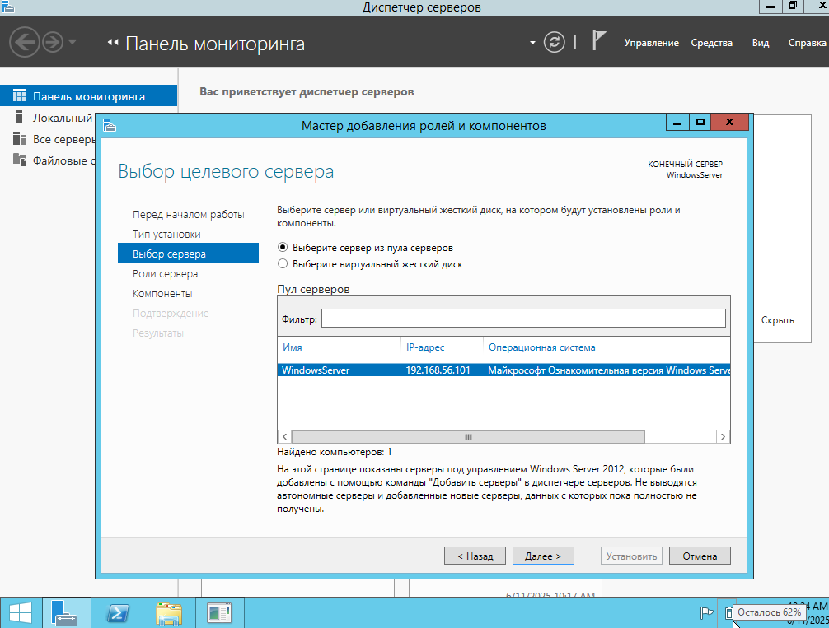
Рис.1 Вибір віртуального серевера

В залежності від того, який функціонал буде реалізовувати даний корпоративний WS, обираємо необхідний перелік спеціалізованих ролей серверів або сервісів (рис.2)
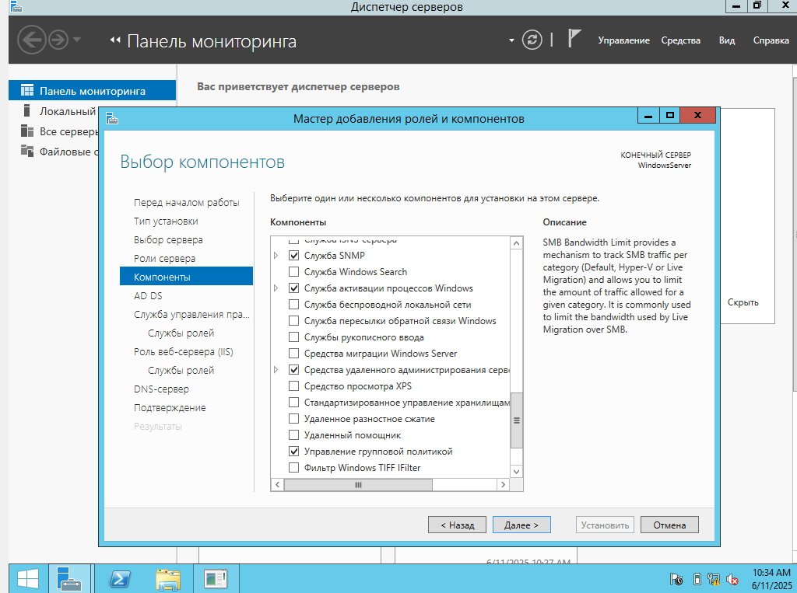
Рис.2 Вибір спеціалізованих ролей серверів

Після вибору кожного потрібного натискаємо кнопку Add Features. Для конкретної корпоративної системи з врахуванням потенціального розгортання обираємо такі серверні ролі:
DNS
Active DDS
IIS
На наступному етапі обираємо необхідний інструментарій до обраних раніше спеціалізованих ролей серверів або сервісів (рис.3):

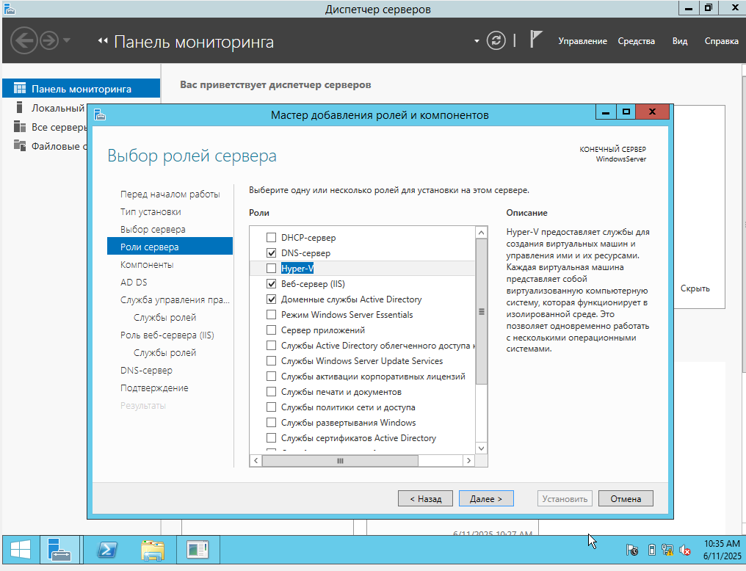
Рис.3 Обираємо необхідний інструментарій

Далі обираємо ролі сервісів для інсталяції IIS (рис.7). IIS (Internet Information Services) — це веб-сервер, розроблений корпорацією Microsoft для своїх операційних систем.
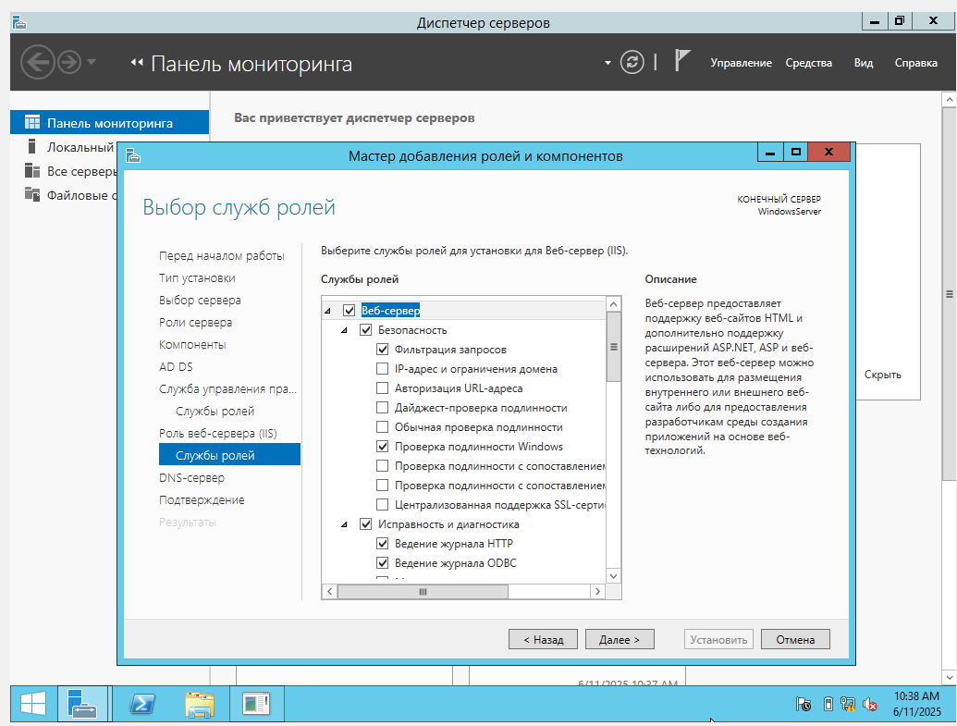
Рис.4 Ролі сервісів для інсталяції IIS

Після конфірмації фінальних налаштувань обраних спеціалізованих ролей серверів або сервісів WS 2012 r2 очікуємо на завершення встановлення даних серверів та AD (рис.5).

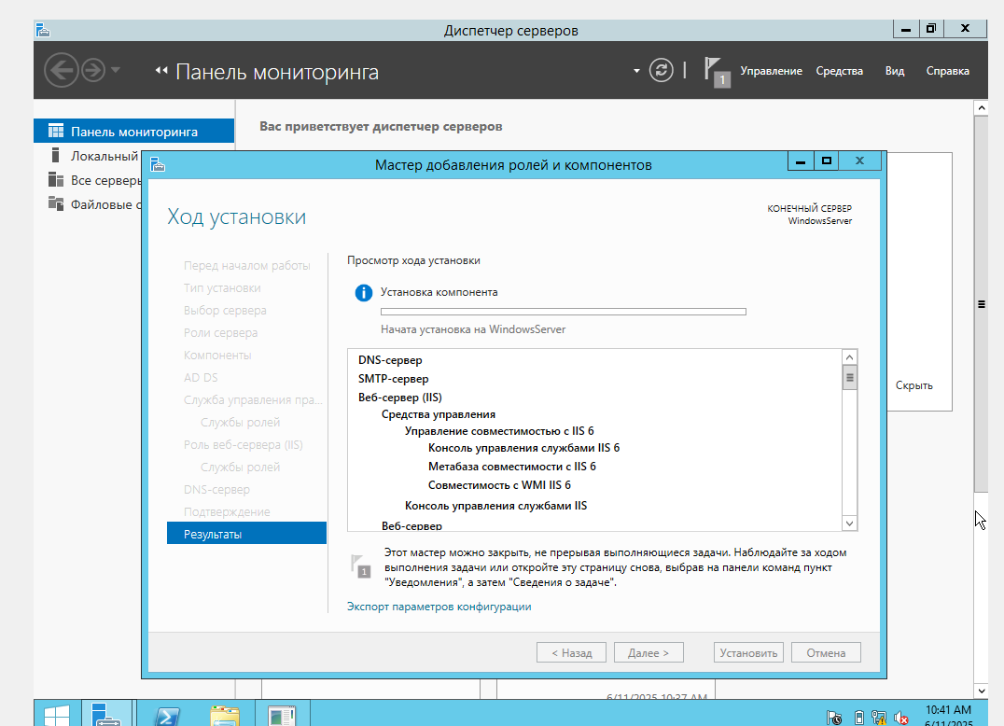
Рис.5 Встановлення даних серверів та AD

На цьому встановлення налаштувань ролей обраних спеціалізованих ролей серверів або сервісів WS 2012 r2 завершено. Результатом коректно проведених налаштувань є наступна картинка (рис.9).
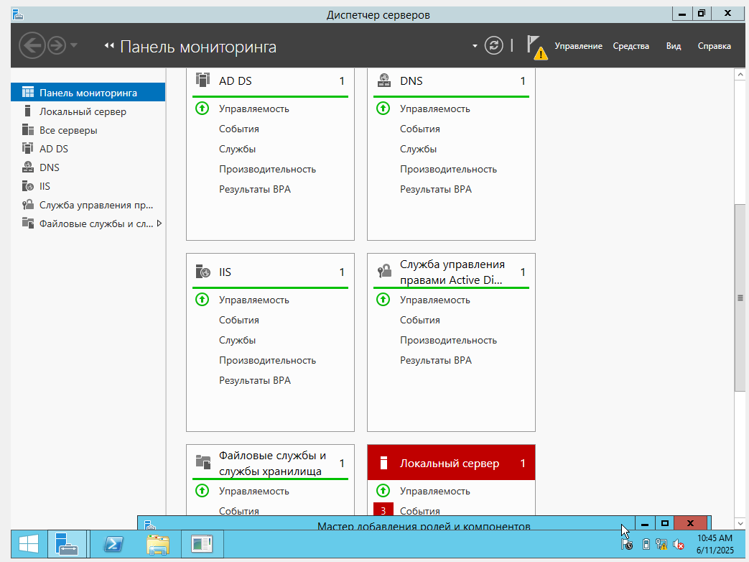
Рис.6 Коректно проведенні налаштування
Наступним етапом розгортання спеціалізованих ролей серверів або сервісів WS, необхідно перейти до налаштування Domains Services Active Directory.
Для встановлення ролі Active Directory Domain Services на Windows Server 2012 R2 потрібно комп'ютер під керуванням Windows Server 2012 R2. На ньому і встановимо надалі Active Directory.
Перед початком встановлення ролі Active Directory Domain Services необхідно дати серверу коректне ім'я відповідно до стандартів організації, а потім вказати статичну IP-адресу в налаштуваннях мережного підключення. Далі переходимо до налаштування Domains Services встановленого AD.
Асоціюємо даний сервер з контролером домена (фізичне місце розташування бази даних AD) і створюємо новий ліс (рис.7)

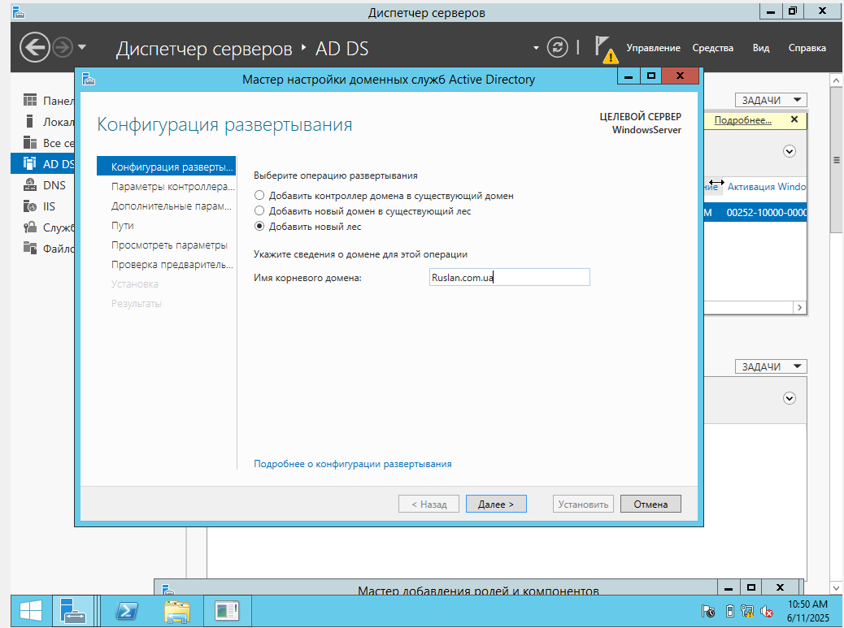
Рис.7 Створення нового лісу

В даному вікні вказуємо бажану назву доменною зону КМ та вказуємо, що створюємо новий ліс в межах AD. Після натиску на Next, система перевіряє чи не використовується дане ім’я в доступному мережевому оточенні. Якщо є необхідність, можна ввімкнути режим зворотної сумісності з попередніми версіями служби AD WS (рис.8)

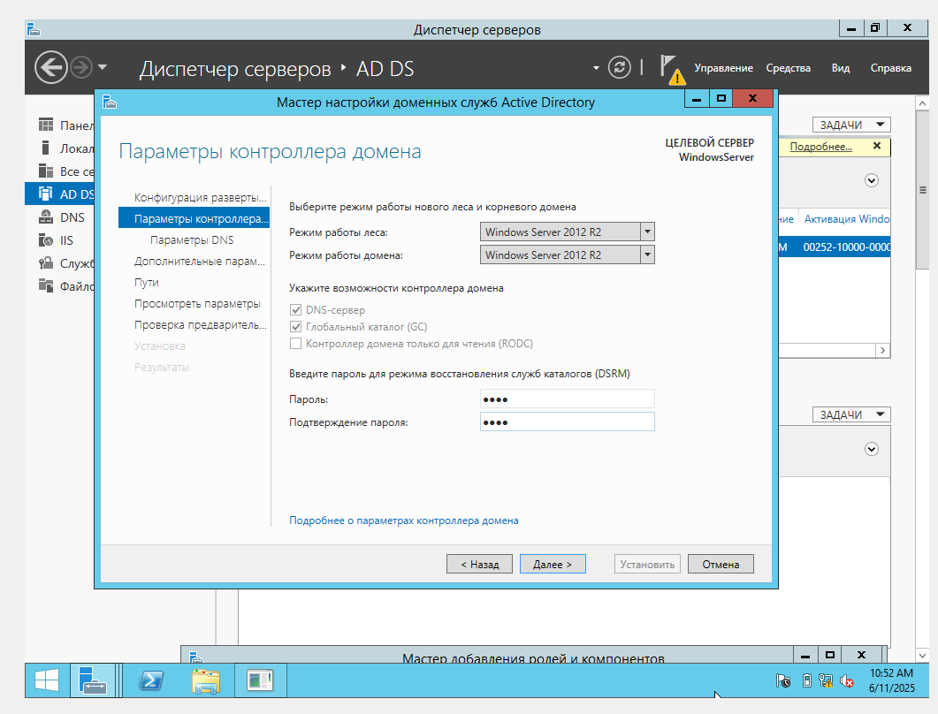
Рис.8 режим зворотної сумісності з попередніми версіями служби AD

Важливо вказати пароль для відновлення AD. Це може статися внаслідок збоїв і роботі фізичного або втрати контролю над обліковими записами адміністратором (атаки, забудькуватість адміністратора або зміна фізична зміна адміністратора)
В зв’язку з тим, що DNS сервер не був налаштований раніше, то пропускаємо даний етап. Його налаштування проведемо згодом.
Після того, як WS перевірить всі попередньо проведенні налаштування, переходимо до встановлення DC з розгорнутим AD (рис.9).

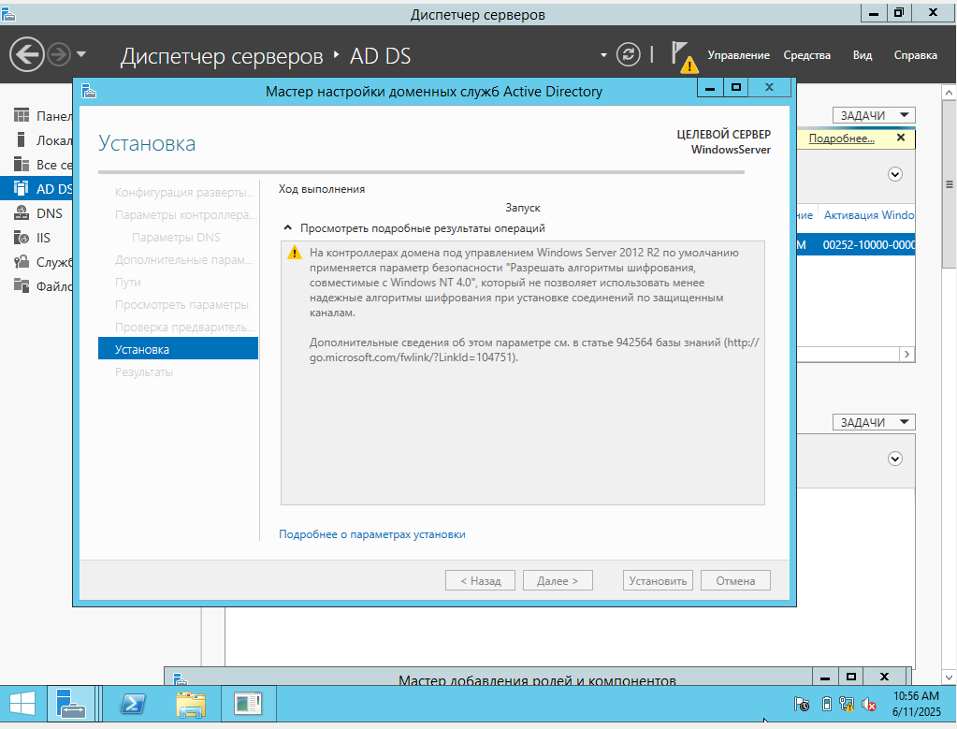
Рис.9 встановлення DC з розгорнутим AD

Після завантаження, переходимо в щойно створений контролер домена (рис.10)

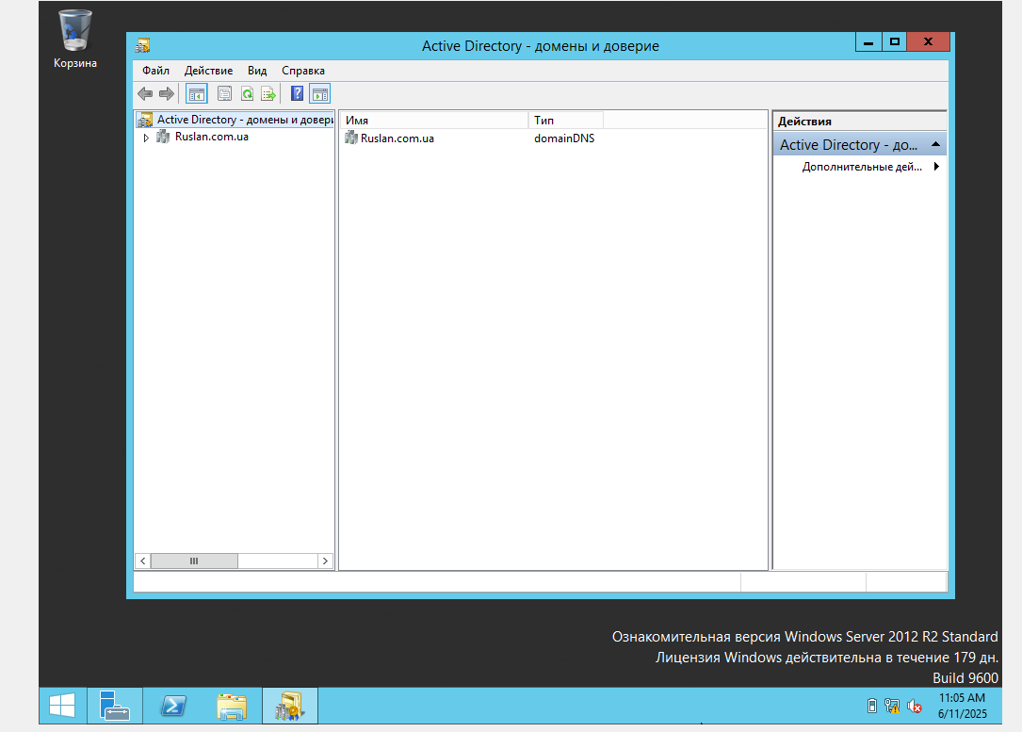
Рис.10 Щойно створений контролер домена

Висновок: В ході даної практичної роботи мною було виконано встановлення ролей та компонентів Active Directory WS 2012 r2 та створення каталогу AD та контролера домену DС в середовищі Windows Server 2012 r2

